广西陆川县中学2017年春季期高二6月考试卷
理科数学试题
一、选择题(本大题共12小题，每小题5分，共60分．在每小题给出的四个选项中，只有一项是符合题目要求的)
1. 若集合A=｛0，1，2，3｝，B=｛1，2，4｝，则集合AB=( )
A．｛0，1，2，3，4｝ B．｛1，2，3，4｝
C．｛1，2｝ D．｛0｝WWW.ziyuanku.com
2.下列命题中,真命题是( )
A.∀x∈R,x²≥x
B.命题“若x=1,则x²=1”的逆命题
C.∃x₀∈R,Error: Reference source not found≥x₀
D.设，则“”是“”的充要条件
3.已知平面及直线l,则“直线m,使得l⊥m”是“l⊥”的( )

A.充分不必要条件 B.必要不充分条件 C.充要条件 D.既不充分也不必要条件中/华-资*源%库
4.将函数y=3sin(2x+)的图象向右平移个单位长度后,再将所得图象上各点的纵坐标不变,横坐标压缩到原来的倍,最终所得图象对应的函数的最小正周期为( ) A. B.2 C. D.
5.抛物线y=ax²(a0)的准线方程为( )
A.x=− B.y=− C.x=− D.y=−
6.在△ABC中,内角A,B,C的对边是a,b,c,且acosB+bcosA+2ccosC=0,则C=( )
A.60 B.120 C.30 D.150
7.已知非零向量a,b满足|a|=|b|,a在b方向上的正射影是−b,则a与b的夹角是()
开始
a=a−b
a≠b
结束
是
否
输入a,b
a>b
输出a
b=b−a
是
否
(8题图)
A. B. C.D.
8.右边程序框图的算法思想源于我国古代数学名著《九章算术》中的“更相减损术”.执行该程序框图,若输入的a,b分别为28,36,则输出的a=( )
A. B.2 C.3 D.4
9.若圆C:x²+y²−2ax+b=0上存在两个不同的点A,B关于直线x−3y−2=0对称,其中b∈N,则圆C的面积最大时,b=( )Ziyuanku.com
A.3 B.2 Ziyuanku.comC.1 D.0
10.从中/华-资*源%库20名男同学和30名女同学中选4人去参加一个会议,规定男女同学至少有1人参加,下面是不同的选法种数的三个算式:①;②−−;
③++.则其中正确算式的个数是( )
A.0 B.1 C.2 D.3
11.定义在R上的可导函数f(x),f ′(x)是其导函数.则下列结论中错误的是( )
A.若f(x)是偶函数,则f ′(x)必是奇函数B.若f(x)是奇函数,则f ′(x)必是偶函数
C.若f ′(x)是偶函数,则f(x)必是奇函数D.若f ′(x)是奇函数,则f(x)必是偶函数
12.若对a∈[,1],b,c∈[−1,1],且bc,使+alna=2b²e^{b}=2c²e^{c}(e是自然对数的底数),则实数的取值范围是( )
A.(,] B.(,2e] C.(,2e] D.(,]

二、填空题(本大题共4小题，每小题5分，共20分．请把正确答案填在题中横线上)
13．现有2个男生，3个女生和1个老师共六人站成一排照相，若两端站男生，3个女生中有且仅有两人相邻，则不同的站法种数是__________．
14．若函数，则_______．
15．定积分__________．
16．9粒种子分种在3个坑内，每坑3粒，每粒种子发芽的概率为0．5，若一个坑内至少有1粒种子发芽，则这个坑不需要补种，若一个坑内的种子都没发芽，则这个坑需要补种。假定每个坑至多补种一次，每补种1个坑需10元，用表示补种费用，则的数学期望值等于 ．
三、解答题(本大题共6小题，共70分．解答时应写出必要的文字说明、证明过程或演算步骤)
17. （10分）已知函数y＝log(x²－ax＋a)在区间(－∞，)上是增函数，求a的取值范围．
18. （12分） 平面直角坐标系中，直线过原点，倾斜角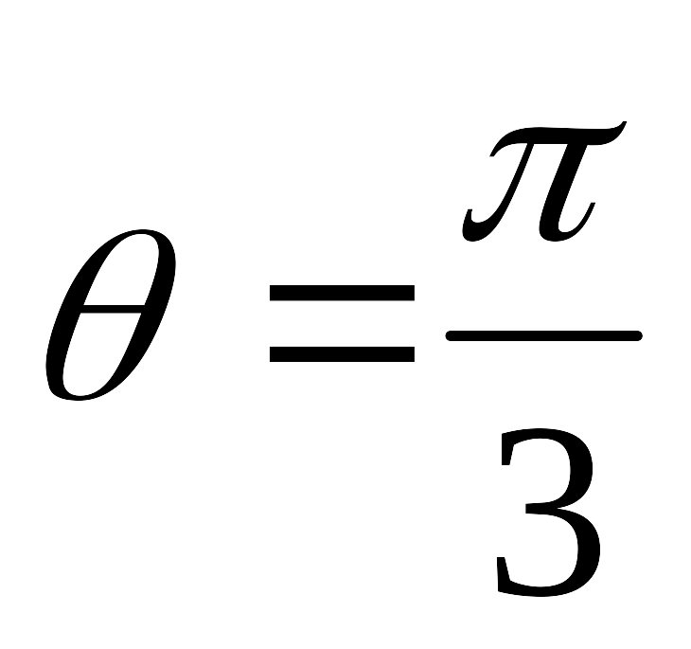，以坐标原点为极点，轴的正半轴为极轴，建立极坐标系，已知曲线的极坐标方程为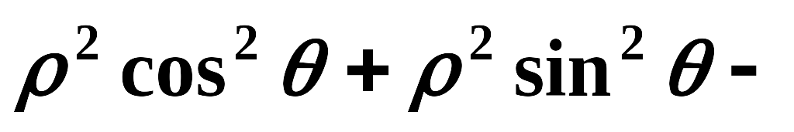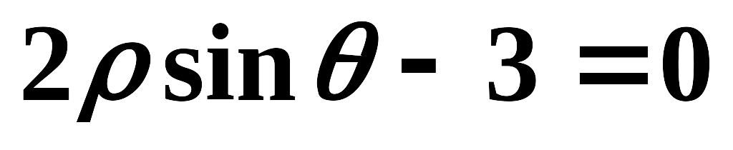．
（1）求直线的参数方程；
（2）若直线与曲线相交于、两点，求．
19. （12分）已知函数f（x）=m-|x-2|，m∈R，
且f（x+2）≥0的解集为[-3，3]．
（1）求m的值；
（2）若p，q，r为正实数，且p+q+r=m，求证：p²+q²+r²≥3．
20. （12分）自“钓鱼岛事件”以来，中日关系日趋紧张并不断升级．为了积极响应“保钓行动”，某学校举办了一场“保钓知识大赛”，共分两组．其中甲组得满分的有1个女生和3个男生，乙组得满分的有2个女生和4个男生．现从得满分的同学中，每组各任选1个同学，作为“保钓行动代言人”．
(1)求选出的2个同学中恰有1个女生的概率；
(2)设X为选出的2个同学中女生的个数，求X的分布列和数学期望．
21.（12分）已知定义域为R的函数是奇函数
（1)求a,b的值 (2)解关于t的不等式

22.（12分）某地区2010年至2016年农村居民家庭纯收入y（单位：千元）的数据如下表：
年份 | 2010 | 2011 | 2012 | 2013 | 2014 | 2015 | 2016
年份代号t | 1 | 2 | 3 | 4 | 5 | 6 | 7
人均纯收入y | 2.9 | 3.3 | 3.6 | 4.4 | 4.8 | 5.2 | 5.9
（1）求y关于t的线性回归方程；
（2）利用（Ⅰ）中的回归方程，预测该地区2018年农村居民家庭人均纯收入.
附：回归直线的斜率和截距的最小二乘法估计公式分别，
中·华.资*源%库 ziyuanku.com

理科数学答案
1－5ACBAD 6-10BCD DC 11.C 12. A
13．24
【解析】第一步：先排2名男生有种，
第二步：排女生，3名女生全排形成了4个空有种，
第三步，将这1个老师插入3名女生形成的2空（不含3名女生两端的空）中，
根据分步计数原理可得，共有种，故答案为.
14．
【解析】，则，所以， ；
故，则有，得， .
15．
【解析】 ．
16．$\frac{\text{15}}{4}$
【解析】
试题分析：根据题意，每个坑需要补种的概率是相等的，都是，所以此问题相当于独立重复试验，做了三次，每次发生的概率都是，所以需要补种的坑的期望为，所以补种费用的期望为$\frac{\text{15}}{4}$．
考点：独立重复试验．
17.
18.(1) （t为参数） (2) |AB|=
19.(1) m=3；
（2）证明：由（1）知,p+q+r=3,又p,q,r为正实数,
∴由柯西不等式得,
即
- (1)P=5/12
- P(X=0)=1/2$来&源：ziyuanku.com, P(X=1)=5/12 ,P(X=2)=1/12, 分布列为
X | 0 | 1 | 2
P | 1/2 | 5/12 | 1/12
- E(X)=7/12
- (1)由$\begin{aligned}\left\{f(0)=0 | \right.\end{aligned}$得$\begin{aligned}\left\{a=2 | \right.\end{aligned}$
(2)$\begin{aligned}f(x)=\frac{−2^{x}+1}{2^{x+1}+2}=−\frac{1}{2}+\frac{1}{2^{x}+1},∴f(x)在R\text{上单调递减。} \\ f(t^{2}−2t)+f(2t^{2}−1)<0得f(t^{2}−2t)<f(1−2t^{2}) \\ \text{由单调性得}t^{2}−2t>1−2t^{2}得t>1或t<−\frac{1}{3}\end{aligned}$
22. 由所给数据计算得

（1+2+3+4+5+6+7）=4 （2.9+3.3+3.6+4.4+4.8+5.2+5.9）=4.3
=9+4+1+0+1+4+9=28，
=（3）×（1.4）+（2）×（1）+（1）×（0.7）+0×0.1+1×0.5 +2×0.9+3×1.6 =14.
， .
所求回归方程为 .
（Ⅱ） 由（I）知，将2018年的年份代号t=9带入（I）中的回归方程，得
故预测该地区2018年农村居民家庭人均纯收入为6.8千元.

